桃園市楊梅區富岡國小-節能小天使能源教育宣導計畫-(認識節電活動)
活動成果報告
一、辦理日期： 104年11月10日
二、參與年級： 四 年級
三、參與學生數： 105 人
四、活動照片及說明(至少4張)：
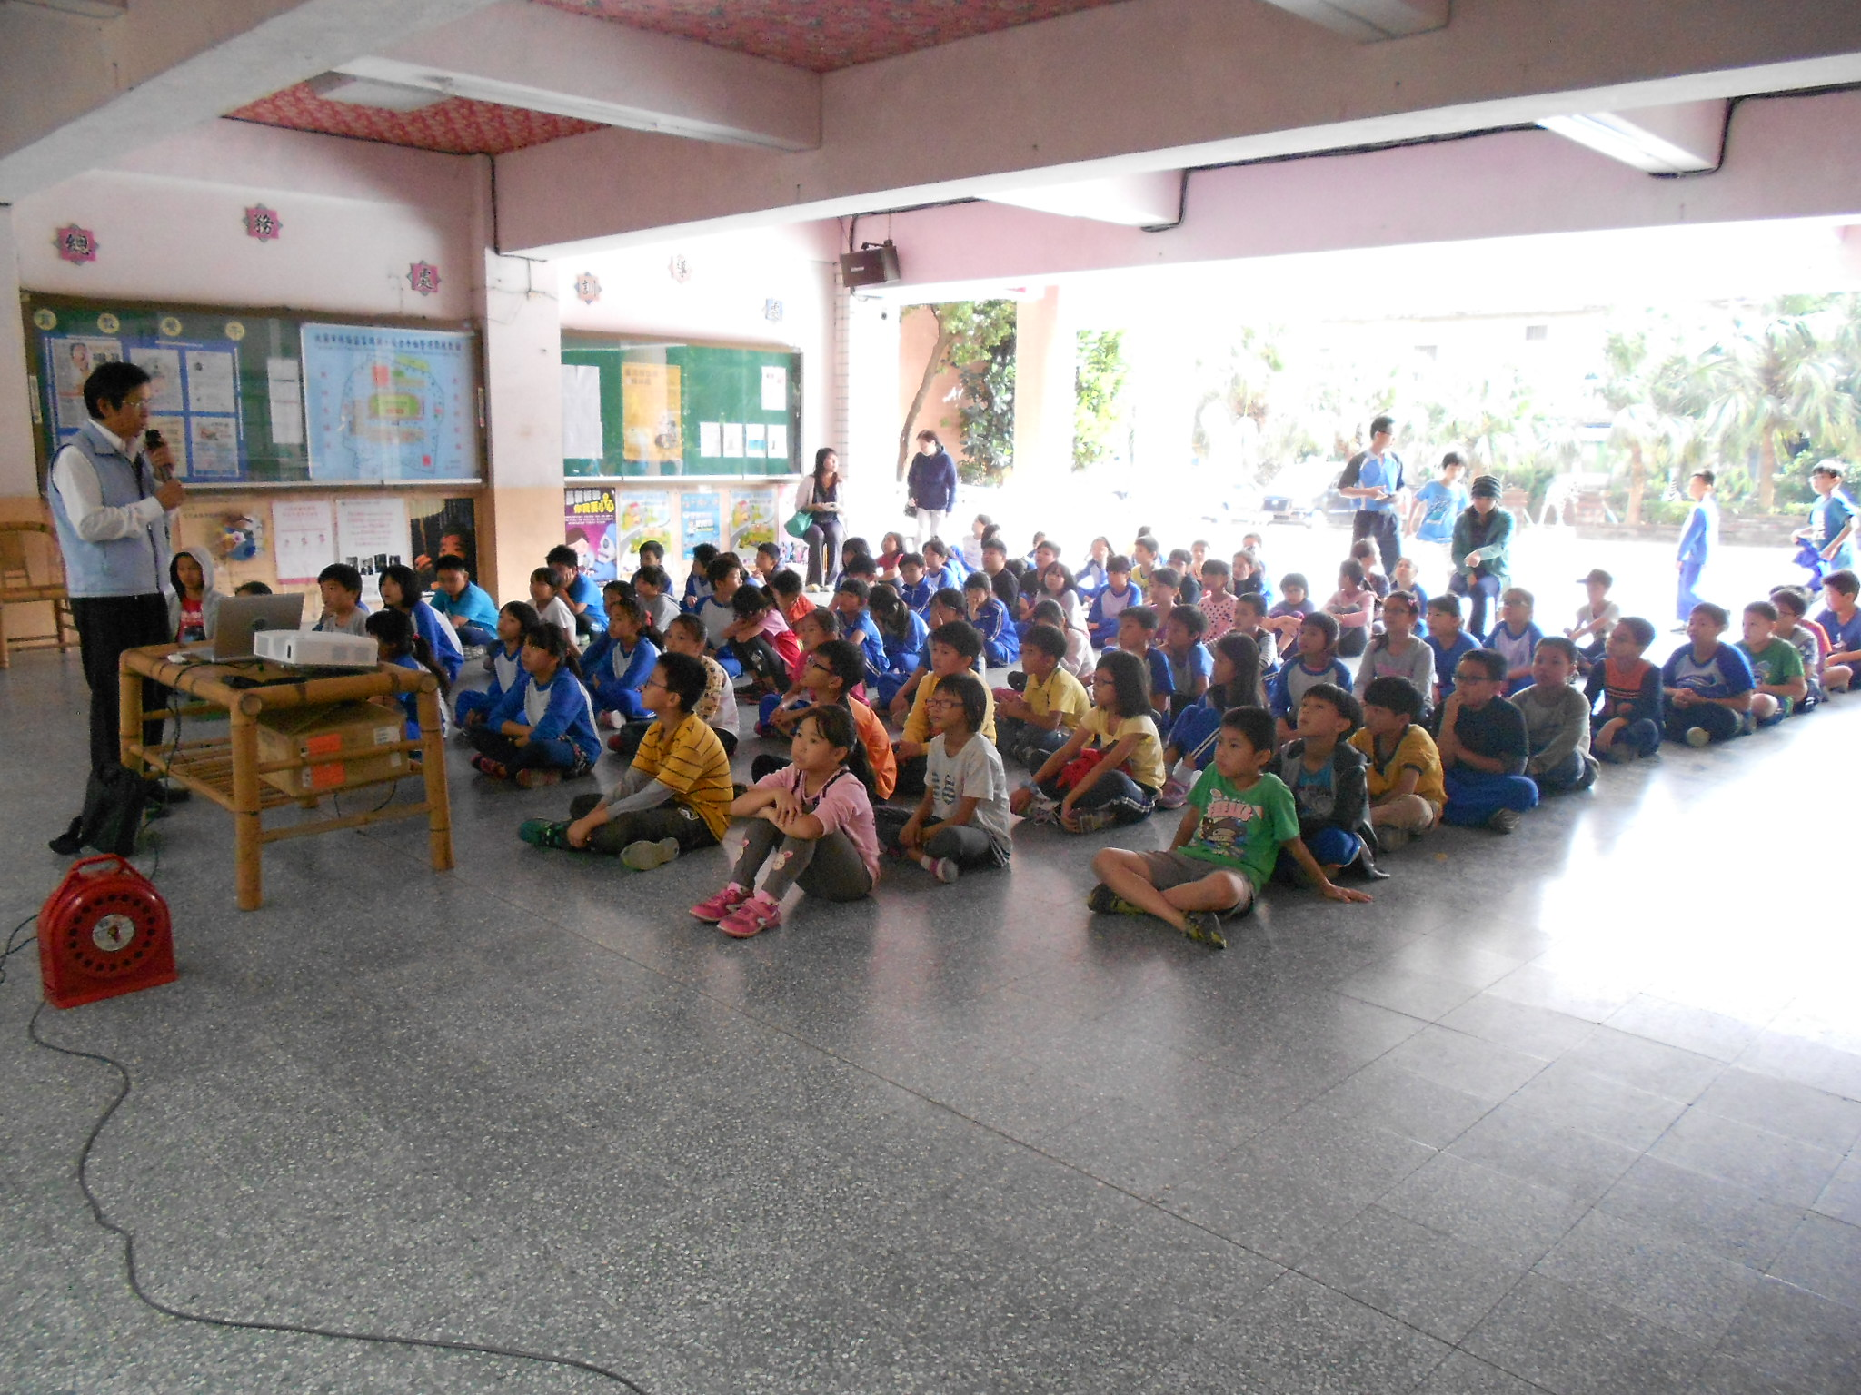 | 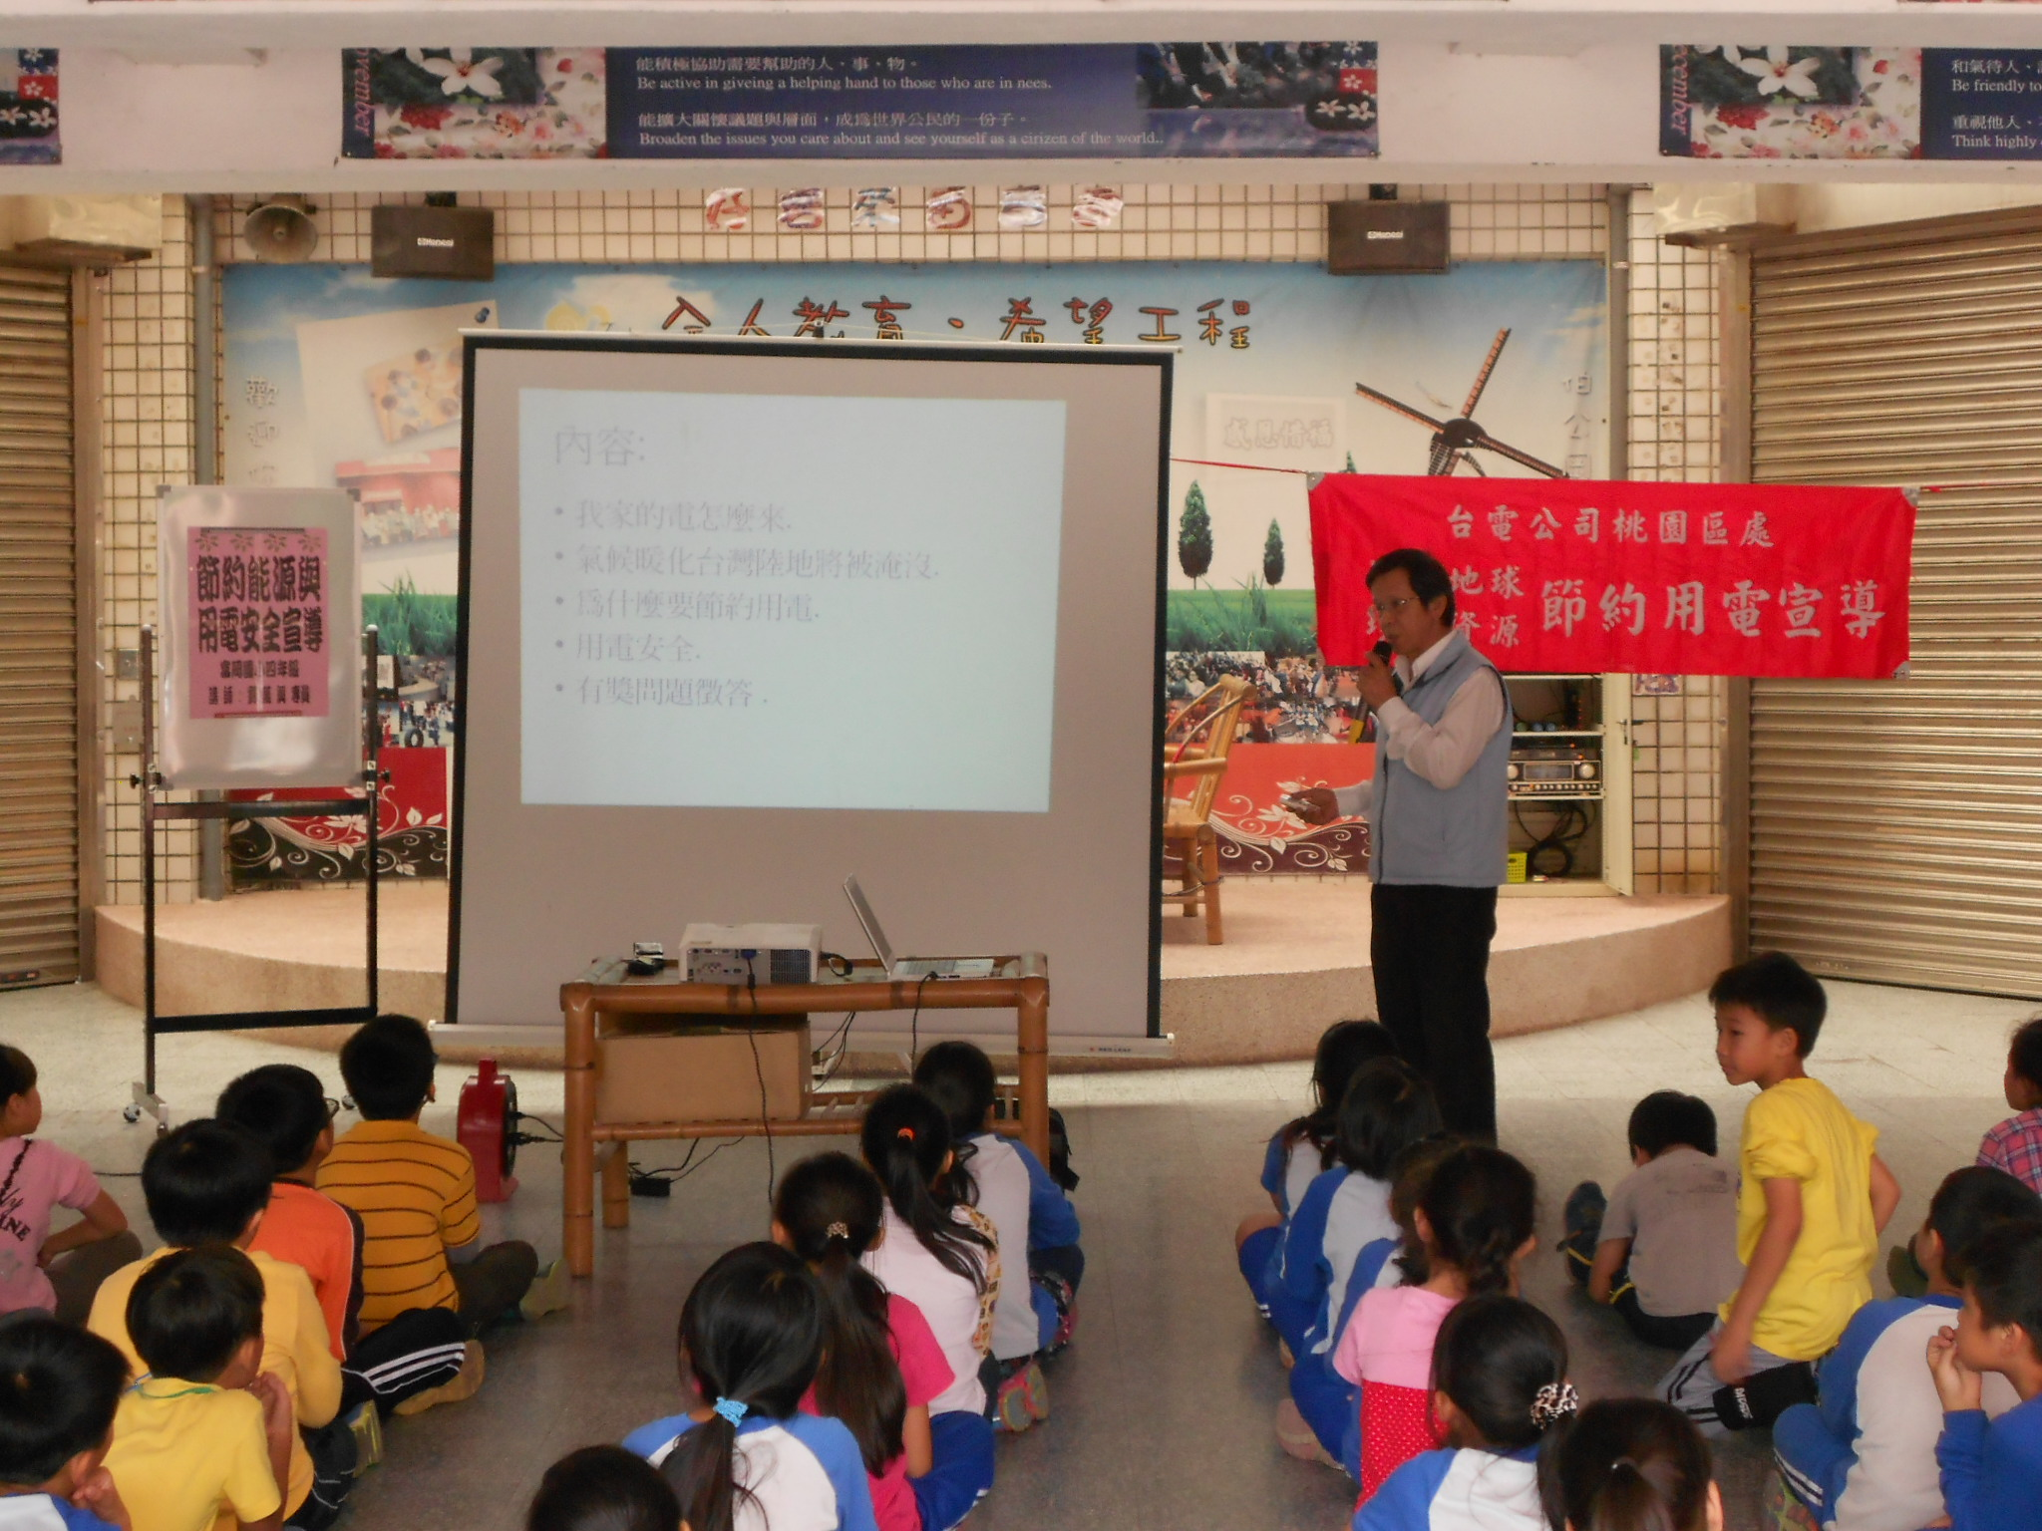
講師說明此次活動主題「生活節電」 | 講師舉例說明生活中「有電的地方」
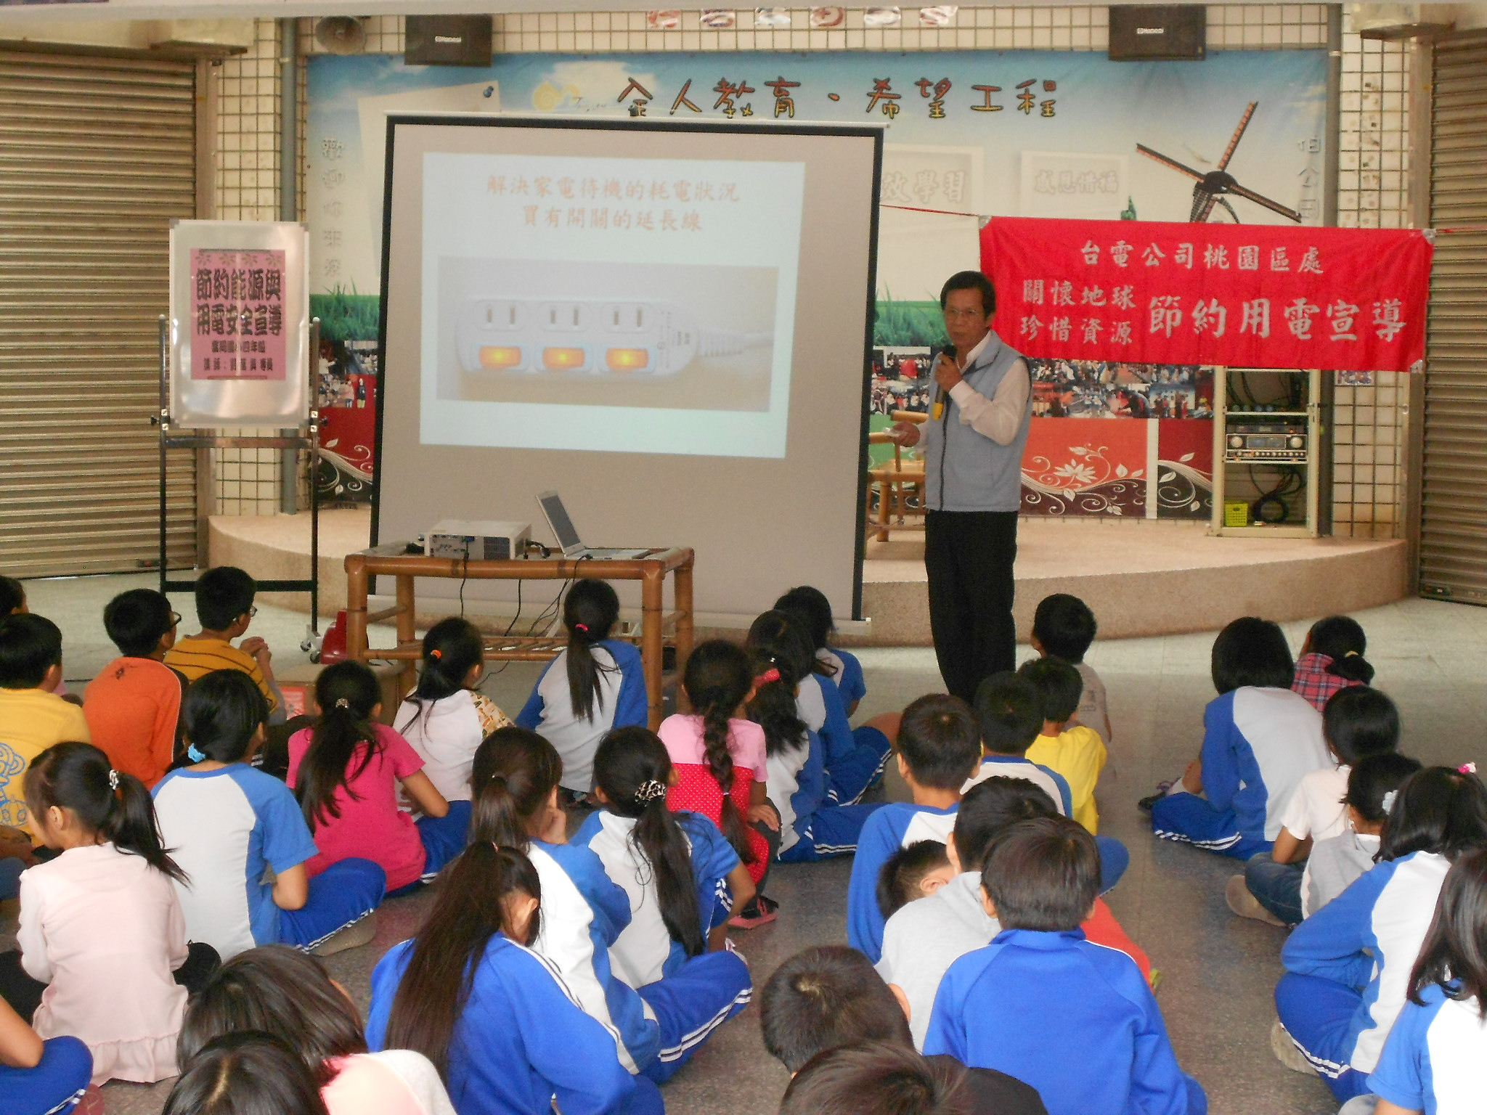 | 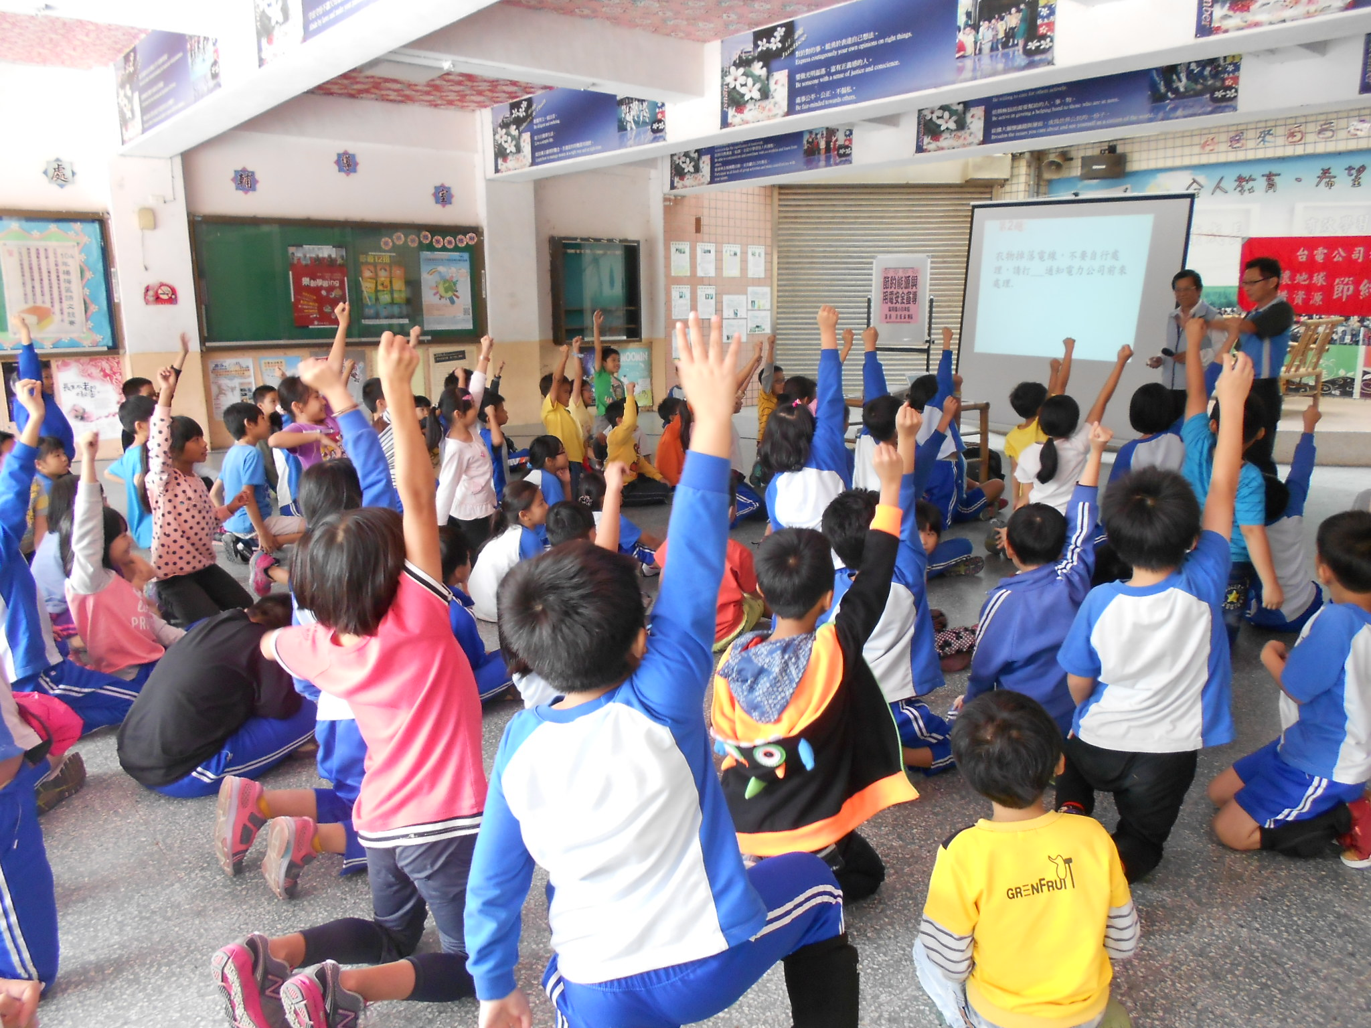
說明「電」怎麼來 | 學生踴躍舉手回答講師問題
五、回饋意見分析(調查表正本請學校自行留存)或活動成果分析：
一、本次活動所有學生能對課程內容與生活經驗產生連結，並能反思生活
上用電行為適切性。
二、活動總結講師提問時全體學生皆能踴躍參與，顯示學生對於此次課程
內容充分了解。
六、其他：
一、未來將再安排電廠參觀之可能行程，期對學生有更深刻的教學影響。

衛生組長：陳宛妤 訓導主任：黃泰源 校長：陳俊明

